Architecture du code

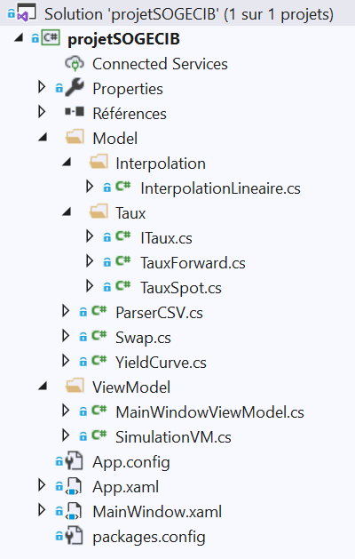

Forme de l’application :

Affichage de la courbe de taux

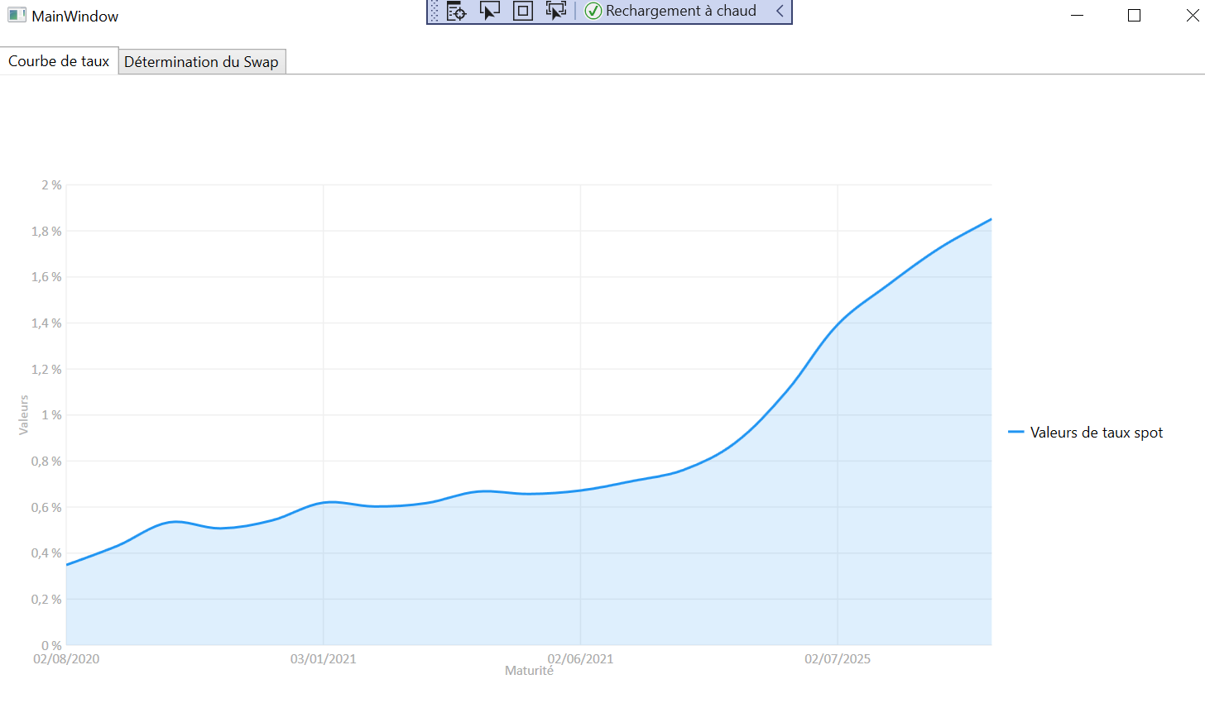

Remplissage des caractéristiques et calcul de la valeur du swap :

